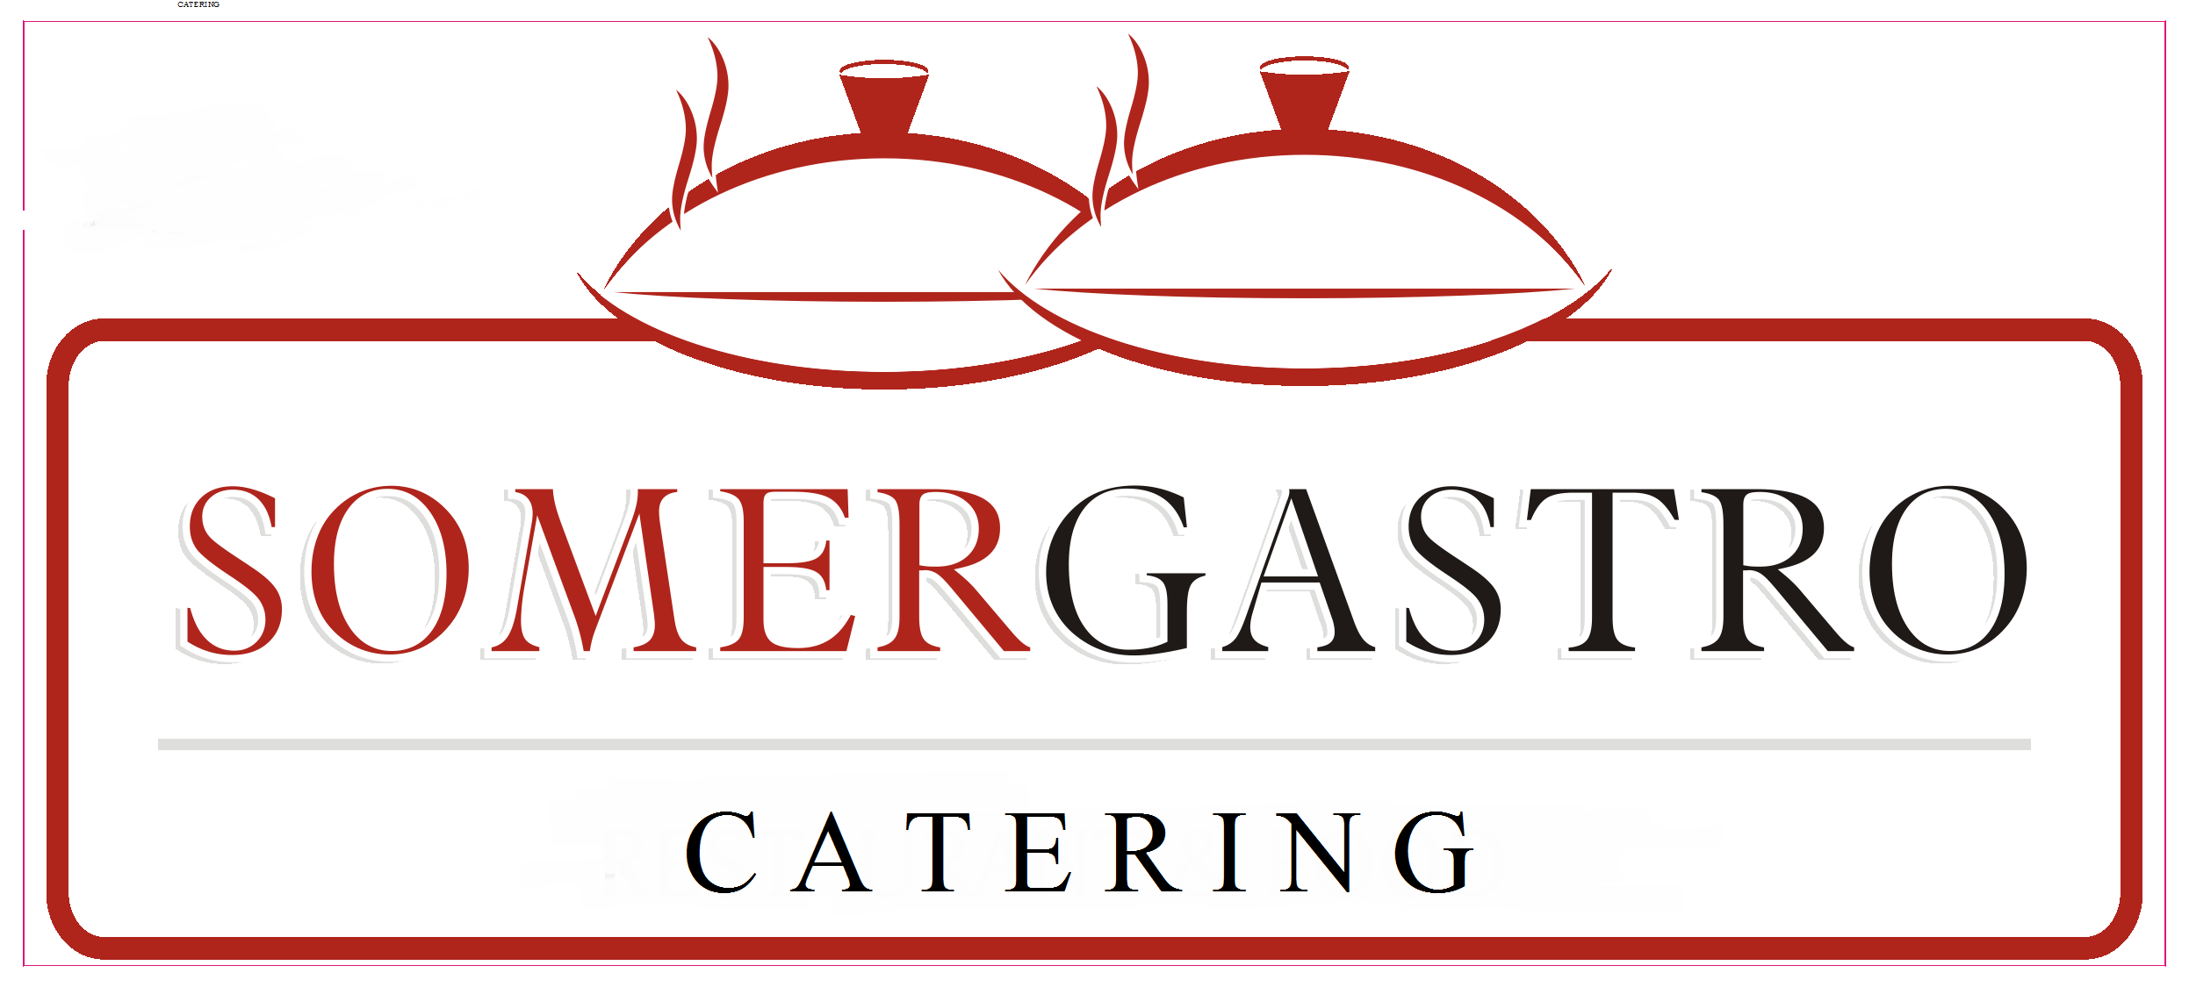
„VINUM LAUGARICIO 2014“ 4. – 5. 12.2014

Menu
Polievky:
0,33 l Slepačí vývar s mäsom, niťovkami a zeleninou 1,30 €
0,33 l Kapustová s hubami a klobáskou , chlieb 1,30 €

Hlavné jedlá
150 g Grilované bavorské údené koleno s tlačenými
zemiakmi a sterilizovanou zeleninou 4,50 €

150 g Kurací steak grilovaný s bylinkovým maslom
a dusenou ryžou 4,50 €

130 g Maďarský guláš s domácou parenou knedľou
a červenou cibuľkou 4,50 €

130 g Teľací perkelt na smotane podávaný s domácimi
maslovými haluškami 4,50 €

150 g Výber slovenských syrov s olivami,
hroznom a chlebíkom 4,20 €

„VINUM LAUGARICIO 2014“ 4. – 5. 12.2014

Nápojový lístok

PEPSI COLA 0,50 l 1,50 €
7UP 0,50 l 1,50 €
TOMA DŹÚS 0,50 l 1,50 €
MINERÁLKA 0,50 l 1,00 €

Zlatý bažant 120 0,33 l 1,30 €
Schlossgold - nealko 0,33 l 1,30 €

káva espresso 7 g 1,20 €
čaj –podľa ponuky 2 g 1,00 €
smotana do kávy 1 ks 0,10 €
med 1 ks 0,40 €

Všetky ceny uvedené s 20% DPH. Hmotnosť mäsa je uvedená v surovom stave.
Zodp. vedúci: Michal Rehák

